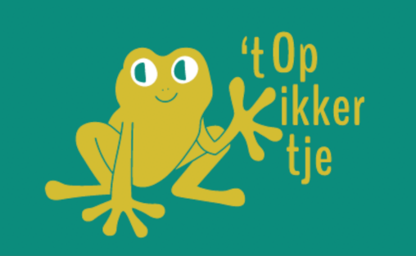
Inschrijvingsformulier ‘t Opkamp

Contactgegevens 1e kind
Naam kind | Klik of tik om tekst in te voeren.
Voornaam kind | Klik of tik om tekst in te voeren.
Adres | Klik of tik om tekst in te voeren.
Geboortedatum | Klik of tik om tekst in te voeren.
Nationaliteit | Klik of tik om tekst in te voeren.
Maat T-shirt | Klik of tik om tekst in te voeren.

Contactgegevens 2e kind
Naam kind | Klik of tik om tekst in te voeren.
Voornaam kind | Klik of tik om tekst in te voeren.
Adres | Klik of tik om tekst in te voeren.
Geboortedatum | Klik of tik om tekst in te voeren.
Nationaliteit | Klik of tik om tekst in te voeren.
Maat t-shirt | Klik of tik om tekst in te voeren.

Contactgegevens 3e kind
Naam kind | Klik of tik om tekst in te voeren.
Voornaam kind | Klik of tik om tekst in te voeren.
Adres | Klik of tik om tekst in te voeren.
Geboortedatum | Klik of tik om tekst in te voeren.
Nationaliteit | Klik of tik om tekst in te voeren.
Maat t-shirt | Klik of tik om tekst in te voeren.

Contactgegevens ouders
Naam + voornaam vader | Klik of tik om tekst in te voeren.
Adres vader | Klik of tik om tekst in te voeren.
GSM/telefoon | Klik of tik om tekst in te voeren.
e-mail | Klik of tik om tekst in te voeren.
Naam + voornaam moeder | Klik of tik om tekst in te voeren.
Adres moeder | Klik of tik om tekst in te voeren.
GSM/telefoon | Klik of tik om tekst in te voeren.
e-mail | Klik of tik om tekst in te voeren.

Wie mag gecontacteerd worden bij ongeval / ziekte? (naam, relatie met kind + contactgegevens)
Klik of tik om tekst in te voeren.
Wie komt het kind halen bij het einde van de kampdag? (naam, relatie met kind + contactgegevens)
Klik of tik om tekst in te voeren.
Gezondheid en andere info

Heeft uw kind gezondheidsproblemen? (astma, diabetes, huidaandoening, epilepsie, allergie,…enz.)
Klik of tik om tekst in te voeren.
Is er nog andere nuttige informatie die we dienen te weten?
Klik of tik om tekst in te voeren.

VERGEET ZEKER NIET DE NODIGE MEDICATIE / NOODSCENARIO / VERZORGING / AANGEPASTE VOEDING / … AF TE GEVEN AAN DE BEGELEIDING VAN HET KAMP!

JA | Er mogen foto’s gemaakt worden van mijn kind(eren)
JA | Beeldmateriaal van mijn kind(eren) mag gebruikt worden voor reclamedoeleinden van ‘t Opkikkertje
JA | Ik wens op de hoogte te blijven van toekomstige activiteiten van ‘t Opkikkertje

Met het invullen van dit formulier, verklaar ik, Klik of tik om tekst in te voeren.,
dit formulier naar waarheid te hebben ingevuld en schrijf ik mijn kind in voor ’t Opkamp op volgende dagen:
Klik of tik om tekst in te voeren.

Dit formulier dient verzonden te worden naar topkikkertje.workshops@gmail.com om de inschrijving te vervolledigen.

